- 新用户添加：
操作Rcs_Users表，并赋予相应的组织ID,组织ID参考Rcs_Orgs表。
- 用户角色分配：
当用户建立完成后，需要对用户分配相应的角色，首先在Rcs_Roles表中建立一个角色，并为角色赋予一些菜单权限：
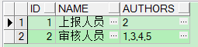
如图所示，AUTHORS字段为权限集合，里面的数字为Rcs_Authors表中主键集合，以,分割。
当角色建立完毕后，在Rcs_RoleRules表中插入记录：
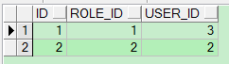
ROLE_ID为角色ID,USER_ID为用户ID，当以上工作执行完毕后，在登录页下拉框中，即会有对应的用户出现。

